EDLab（電特用）申込書
日本サイエンティフィック株式会社殿 年 月 日

〒

Email
電  源 | 電源仕様 | ① | ② | ③
電  源 | 設定電圧 (VCC) | (V) | (V) | (V)
電  源 | 電流リミット値 | (uA) | (uA) | (uA)
電  源 | ＶＣＣピン
電  源 | ＧＮＤピン
ダイオード特性 | Ｉ／Ｏ仕様 | ① | ② | ③
ダイオード特性 | 測定電圧範囲 | ± (V) | ± (V) | ± (V)
ダイオード特性 | 電流リミッタ値 | (uA) | (uA) | (uA)
ダイオード特性 | 電流許容範囲 | (uA) | (uA) | (uA)
ダイオード特性 | 測定ピン  （Ｉ／Ｏピン）
I/Oピンリーク試験 | Ｉ／Ｏ仕様 | ① | ② | ③
I/Oピンリーク試験 | 測定電圧範囲 | 0 ～ (V) | 0 ～ (V) | 0 ～ (V)
I/Oピンリーク試験 | 電流リミッタ値 | (uA) | (uA) | (uA)
I/Oピンリーク試験 | 測定ピン  ( Inputピン）
※本申込書は、サンプル取り違い防止のため、必ず1品種1枚でお願い申し上げます。
弊社記入欄 日本サイエンティフィック株式会社 EDLab担当
受付日 年 月 日 〒175－0081東京都板橋区新河岸2－22－3
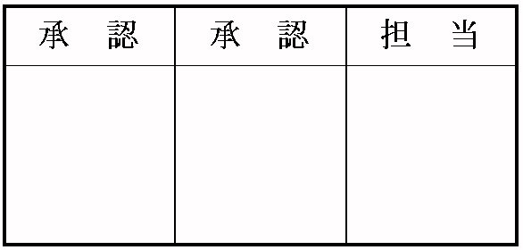
発送予定日 年 月 日 TEL：03－6904－2990
発送日 年 月 日 FAX：03－6904－2992

記入例
汎用ロジック ＨＣ２４５を参考に記入します。

電  源 | 電源仕様 | ① | ② | ③
電  源 | 設定電圧 (VCC) | 5.0 (V) | (V) | (V)
電  源 | 電流リミット値 | 7500 (uA) | (uA) | (uA)
電  源 | ＶＣＣピン | 20
電  源 | ＧＮＤピン | 10
ダイオード特性 | Ｉ／Ｏ仕様 | ① | ② | ③
ダイオード特性 | 測定電圧範囲 | ± 0.6 (V) | ± (V) | ± (V)
ダイオード特性 | 電流リミッタ値 | 100 (uA) | (uA) | (uA)
ダイオード特性 | 電流許容範囲 | < 3500 (uA) | (uA) | (uA)
ダイオード特性 | 測定ピン  （Ｉ／Ｏピン） | 1 2 3  4 5 6  7 8 9  11 12 13  14 15 16  17 18 19
I/Oピンリーク試験 | Ｉ／Ｏ仕様 | ① | ② | ③
I/Oピンリーク試験 | 測定電圧範囲 | 0 ～ 5 (V) | 0 ～ (V) | 0 ～ (V)
I/Oピンリーク試験 | 電流リミッタ値 | 7500 (uA) | (uA) | (uA)
I/Oピンリーク試験 | 測定ピン  ( Inputピン） | 1 = L 19 = L / H  2 3 4  5 6 7  8 9 11  12 13 14  15 16 17

